**Homilie – Zeventiende zondag door het jaar – jaar B 26.07.2015** *2 Koningen 4, 42-44 / Johannes 6, 1-15*

Vorig weekend hoorden we in het evangelie dat Jezus heel bezorgd is om de menigte die Hem gevolgd is: ze waren *‘als schapen zonder herder’*. En Hij begint hen uitvoerig te onderrichten. Maar voor het vervolg van het verhaal verlaten we nu voor een aantal zondagen het Marcusevangelie en wordt er gelezen uit het Johannesevangelie: in vijf zondagen lezen we het hele zesde hoofdstuk. We noemen dat hoofdstuk ‘de Broodrede’. Het gaat over Jezus als ‘Brood ten leven’.

Wanneer Jezus die menigte ziet, vraagt Hij aan Filippus: *‘Waar kunnen wij brood kopen voor al deze mensen?’* Filippus’ antwoord is duidelijk: *‘Dat kunnen we echt niet, we hebben te weinig geld’*, zegt hij. Andreas waagt zich ook aan een antwoord: *‘Er is hier een jongen met vijf gerstebroden en twee vissen, maar wat betekent dat voor zoveel mensen?’* Het vertrouwen, waartoe Jezus hen had opgeroepen, toen Hij hen twee aan twee had uitgezonden, is ver zoek.

Maar de evangelist had ons al laten verstaan dat er zeker een oplossing zou komen. Jezus had zijn leerlingen uitgedaagd tot vertrouwen – *‘Hij wilde hen op de proef stellen, want zelf wist Hij wel wat Hij ging doen.’* Hij laat iedereen gaan zitten, dan neemt Hij de broden en na het dankgebed laat Hij het uitdelen. Met de vis gebeurt hetzelfde. Het resultaat is dat iedereen zijn honger kan stillen. Er is zelfs nog genoeg over: twaalf manden vol, voor alle stammen van Israël. Het moet voor zijn leerlingen heel duidelijk zijn: ze moeten creatief zijn, niet onmiddellijk zeggen: ‘Neen, dat is onmogelijk!’ Ze moeten gebruik maken van wat zich aandient en vooral vertrouwen hebben in de goede afloop. Zo krijgen de leerlingen en ook wij een glimp te zien van het Koninkrijk van God, waar Jezus’ hart vol van is.

Johannes legt enigszins andere klemtonen dan de andere evangelisten. Hij ziet die wonderbare broodvermenigvuldiging, of misschien nog beter die ‘wonderbare verzadiging’, niet als een spektakelstuk of toverkunst, maar als een ‘teken’. In plaats van ‘wonder’ gebruikt Johannes in zijn evangelie het woord ‘teken’. Het ‘teken van het brood’ verwijst naar de werkelijkheid van God, niet naar de winkel van de bakker.

Op die manier wil de evangelist over Jezus getuigen. En hij slaagt erin om zijn getuigenis heel beeldrijk te vertellen. Daar zijn de evangelisten goed in! Zelf zijn ze ook met verhalen opgegroeid. Zo zal de evangelist Johannes zich zeker het verhaal herinnerd hebben van iemand uit Baäl-Salisa die voor de profeet Elisa twintig gerstebroden had meegebracht. En toen de dienaar van de profeet ze begon uit te delen aan wel honderd man, aten zij er allen van en hielden nog over.

Beide verhalen hebben dezelfde opbouw: er is hongersnood of andere nood, maar een kleine hoeveelheid voedsel is er wel. Er is twijfel of dat wel voldoende gaat zijn, maar de profeet is ervan overtuigd dat het meer dan voldoende zal zijn. En zie: iedereen eet ervan en er is nadien nog brood over. In het Rijk van God, waar de profeten ons toe oproepen, kan kennelijk veel meer dan we denken vanuit ons aardse bestaan. Daar is wel een rotsvast vertrouwen voor nodig: wat er ook gebeurt, het gaat goed komen. Als het van God komt, zal het zeker goed komen. Waarbij we wel moeten opletten dat we God niet voor ons karretje willen spannen.

Het feit dat er een wonderbare broodvermenigvuldiging plaats vindt, of een wonderbare verzadiging, vind ik eigenlijk niet het belangrijkste. Hoe het gebeurt en de details in het verhaal vind ik wel belangrijk. In de beide verhalen was er sprake van *gerstebroden*. Het zijn de twee enige plaatsen in de bijbel waar sprake is van gerstebrood. Gerst was in die tijd een overbruggingsgraan. De voorraad tarwe was in de winter grotendeels opgebruikt, de voorraadschuren zijn leeg. Er was dan schaarste en er dreigde honger. Gerst werd in de winter ingezaaid om in het vroege voorjaar geoogst te kunnen worden om het naderend gebrek op te vangen. En die oogst lag rond Pasen, het joodse Paasfeest verwijst er naar. Er werd dan een offer van gerst gebracht. Vijftig dagen later, met Pinksteren, kon dan de tarwe geoogst worden.

Godsdienst en de gang van de natuur hebben altijd veel met elkaar te maken gehad en dat komt in het evangelie van vandaag ook terug. De evangelist verwijst naar Pasen en beide verhalen spreken van hongerige mensen. In de eerste lezing is dat nog op bescheiden schaal, in het evangelie gaat het om vijfduizend mensen. Toen de mensen dat teken zagen, zeiden ze: *‘Dit is stellig de profeet die in de wereld moet komen’*, de man die hen van alle ellende zou verlossen, de man die nieuw leven zou aanbieden.

Jezus zal dat inderdaad ook doen, wanneer Hij, daags voor Pasen, het Laatste Avondmaal zal houden en daarmee de eucharistie heeft ingesteld, wat we ook vandaag vieren. Niet met gerstebrood en wat vis, maar met het Woord en het Brood van Jezus. Daarin geeft Jezus zichzelf aan ons. Hij deelt zijn goddelijk leven aan ons uit. Eeuwig leven. We ontvangen het met de mond, maar we eten het met ons hart. En dat Brood van de eucharistie nodigt ons uit om te delen en te vermenigvuldigen... niet alleen meer brood, ook meer aandacht en liefde voor diegenen die ons nodig hebben. Mag ook hier het teken gebeuren.

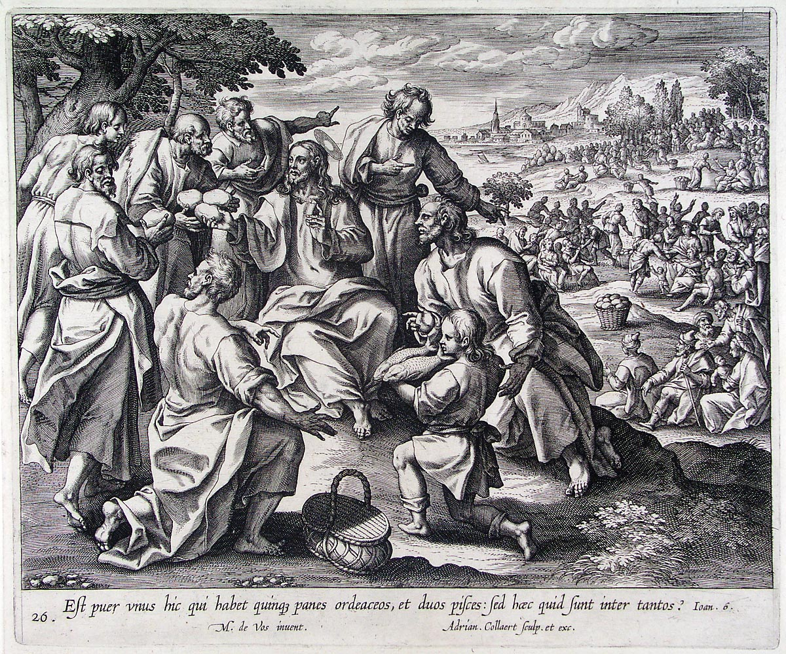

*Gravure Adriaen Collaert, ontwerp Maarten de Vos, 16de-17de eeuw, Museum Boijmans-Van Beuningen*

*Jan Verheyen – Lier.   
17de zondag door het jaar B – 26.7.2015*